Cellule animal et végétal

Scinece

Présenté a

Daniel Blais

Par

Alex Vachon

Labo de science ESV

25-01-2022

Observation : si on a un microscope on va parler de cellules animal et végétal

Intorogation : quelle est la difference entre la cellule animal et végétal ?

Hypothèse : je suppose que la cellule animal est ronde et le noyau végétal n'est pas au centre

Expérimentation:

Matériel :

* Microscope
* Cellule

Manipulation :

1 observer avec le microscope

2 identifier les structure des cellule

Resultat :

Nomero de cellule 1 numero de cellule 2

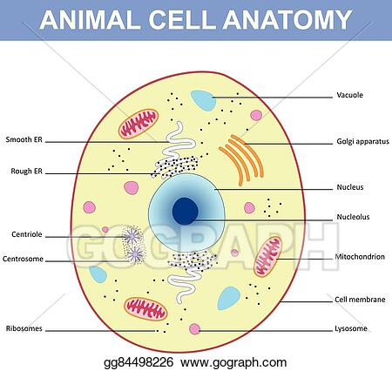 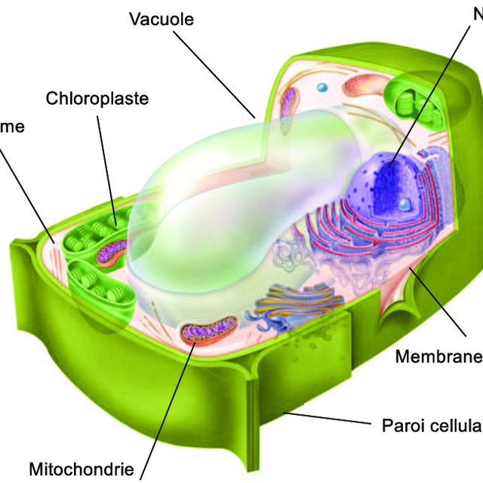

Identification :

A: noyau E: cytoplasme

B: cytoplasme F: chloroplastre

C: membrane cellulaire G: membrane cellulaire

D: membrane nucléaire H: paroi hallulosique rigide

1-À l’aide de quelle appareil peut on observer des cellules ?

Un microscope

2-quelle est lam plus petite unité de vie du vivant ?

La cellule

3-donne deux structure cellulaire que l’on ne retrouve que chez les cellules ?

Grandre vacuole d’eau -cytoplastre

4-qu'est-ce qu’un tissu ?

Un tissu contien des cellules

5- quelle caractéristique te permet de croire que les échantillons viennent du vivant ?

il bouge

6-qu'est qu’un organe?

Des tissu

Discussion :

D'après mes résultat #1 est une cellule animal parce que elle est ronde et le noyau est centre

L'inconue #2 est une cellule végétal car eele a une grande vacuole d’eau et elle contient des

Chloroplastre .

Conclusion :

Mon hypothèse est vraie puisque la plus petite unite de vie est la cellule